「時計」ウィジェット
1 か所の時刻を映すウィジェット。アナログから日付が主役の Today カードまで 5 つの文字盤を、情報カードか操作ボタンに。各デザインが何を見せ、どこに合うか。
2026-08-25 · https://offision.com/help/ja/signage/clock/
画面自身のタイムゾーンの、いまの時刻。デザインの静かな片隅——注意を求めずに、
ロビーの画面が生きていると伝えるカードやタイルです。
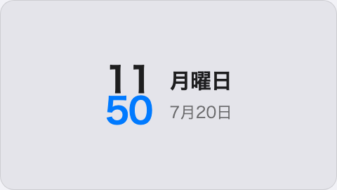
情報カードの上の時計。
置ける場所： 情報カード・操作ボタン

設定
設定 | 何をするか | いつ変えるか
デザイン | 文字盤：デュオ・デジタル・アナログ・特大表示・今日 | デュオは文字盤に日付を添え、今日は日付と曜日が主役、特大表示は時刻だけを最大サイズで——その距離の読み手が最初に必要とするものを選びます

操作ボタンに置いた時計は、カードのデザインが何であれ常にデュオの文字盤に
なります——3:4 のタイルに収まるのは、ちょうどそのひとつだからです。

このウィジェットが決めないこと
- 12 時間表示か 24 時間表示か。 ボードは常に 24 時間表示です。設定は
なく、ルームパネル側の 12/24 時間の選択もボードには届きません。これは意図した
ものです——デジタルの文字盤には AM/PM の表示がないので、12 時間表示のボードでは
夜の 8 時と朝の 8 時が見分けられませんでした。
- どこの時刻を映すか。 時計にタイムゾーンの設定はなく、画面自身の時刻を
映します。複数の都市を同時に見せるのは世界時計
ウィジェットです。
- 大きさと色。 デザイン全体の文字サイズ・外観・ウィジェットの背景は、
ほかと同じようにここにも効きます——
ウィジェットとその置き場所を参照してください。

